- PER PODER REALITZAR LA PRESENT FITXA ÉS NECESSARI VISUALITZAR PRÈVIAMENT ELS VÍDEO 5 – “FONTS DRET LABORAL:NORMES LEGISLATIU “ VÍDEO 6 – “FONTS DRET LABORAL: NORMES GOVERN”, VÍDEO 7 –“FONTS DRET LABORAL: NORMES ORGANS ADMINISTRATIUS”, VÍDEO 8 – “FONTS DEL DRET LABORAL: NORMES EXTERNES” VÍDEO 9 – “FONSTS DEL DRET LABORAL: JERARQUIA NORMATIVA” I VÍDEO 10 – “FONTS DRET LABORAL: PRINCIPIS APLICACIÓ NORMES LABORALS”

- ELS VÍDEOS ELS POTS TROBAR AL CANAL YOUTUBE DE LA FOL:
- - Vídeo 5 – Fonts del Dret Laboral: normes legislatiu:
- ¡Error! Referencia de hipervínculo no válida.
- - Vídeo 6 – Fonts del Dret Laboral: normes Govern o Executiu:
- ¡Error! Referencia de hipervínculo no válida.
- - Vídeo 7 – Fonts del Dret Laboral: Normes organs administratius:
- ¡Error! Referencia de hipervínculo no válida.
- - Vídeo 8 – Fonts del Dret Laboral: normes externes.
- ¡Error! Referencia de hipervínculo no válida.
- - Vídeo 9 – Fonts del Dret Laboral : Jerarquia Normativa.
- ¡Error! Referencia de hipervínculo no válida.
- - Vídeo 10 – Fonts del Dret Laboral: Principis aplicació normes laborals.
- ¡Error! Referencia de hipervínculo no válida.

- CONTESTA A LES QÜESTIONS SEGÜENTS:

- I – Observa les normes següents i respon a les següents qüestions.

- 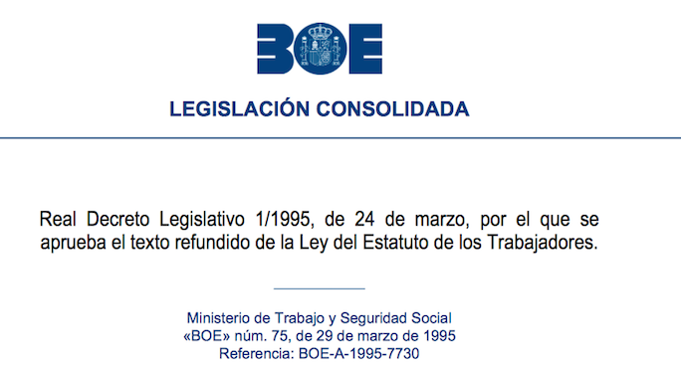
- 1 – De quin tipus de norma de les estudiades es tracta?
- 2 – Quin dels Poders públics ha fet aquesta norma?
- 3 – Quines són les característiques essencials pel que fa a: contingut, quan es possible fer-la, condicions per elaborar-la.

- 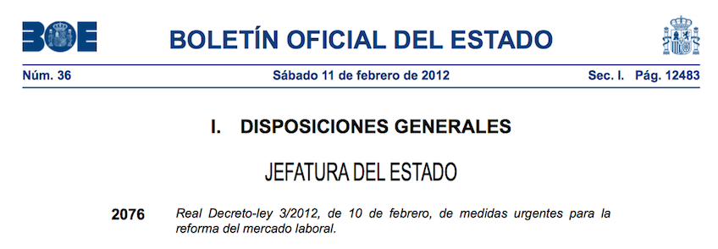
- 1 – De quin tipus de norma de les estudiades es tracta?
- 2 – Quin dels Poders públics ha fet aquesta norma?.
- 3 – Quines són les característiques essencials pel que fa a : contingut, quan es possible fer-la, condicions per elaborar-la.

- 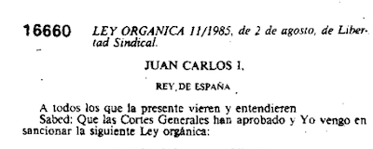
- 1 – De quin tipus de norma de les estudiades es tracta?
- 2 – Quin dels Poders públics ha fet aquesta norma?.
- 3 – Quines són les característiques essencials pel que fa a : contingut, quan es possible fer-la, condicions per elaborar-la.

- 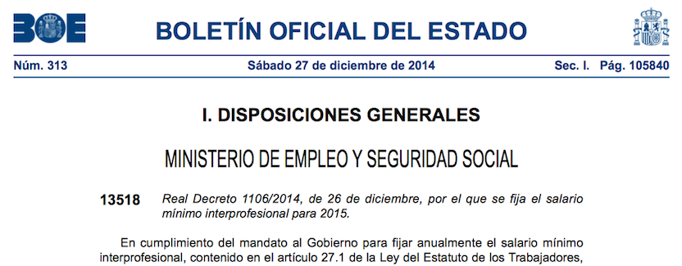

- 1 – De quin tipus de norma de les estudiades es tracta?
- 2 – Quin dels Poders públics ha fet aquesta norma?.
- 3 – Quines són les característiques essencials pel que fa a : contingut, quan es possible fer-la, condicions per elaborar-la.

- II – Estableix la jerarquia normativa de les normes anteriors.

- III – Fes els exercicis 17,18, 21, 22 de la pàgina 20 del llibre EDEBË I el 28,29 I 30 de la pàgina 27. De la pàgina 35: el 1, 2, 5, 7, 8, 12 I 13

